الجمهورية الجزائرية الديمقراطية الشعبية
وزارة التربية الوطنية متوسطة محمد بن تربح بالأغواط
سنة 4 متوسط ديسمبر 2023
إختبار في مادة: العلوم الفيزيائية والتكنولوجيا المدة: ساعة ونصف

الجزء الأول :( 12نقطة)
التمرين الأول: (6 نقاط )
أجرى العالم الانجليزي "مايكل فارادي" سنة 1831^{م} التجربة الموضحة في الوثيقة 1
- تعرف على العنصرين (1 و 2) في (الوثيقة -1-)
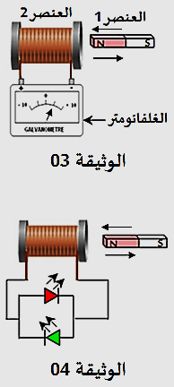
- ما هي الظاهرة الفيزيائية التي تبرزها هذه التجربة؟
- حدد نوع و رمز التيار الناتج عن هذه التجربة؟ ثم حدد كيف
نستـــــــــــــــــــــدل على وجوده؟
أعاد أستاذ العلوم الفيزيائية رفقة تلاميذه التجربة السابقة، لكنهم
استبدلو جهاز الغلفانومتر بصمامين كهروضوئيين كما هو موضح
في (الوثيقة -2-):
- ما هي الملاحظات التي سيسجلها التلاميذ مع التعليل؟
نستبدل العناصر 1، 2 ببطارية مسطحة.
- ماذا يحدث للصمامين الضوئيين؟ برر اجابتك

التمرين الثاني: (6 نقاط )

نقوم بتقريب قضيب إيبونيت مدلوك بقطعة صوف من

الطرف B لقضيب معدني AB موضوع فوق حامل عازل حيث
طرفه A يلامس رأس كاشفكهربائي كما يظهر في الوثيقة 03
ايبونيت مدلوك
A
B
قضيب معدني
- مانوع الشحنة التي تظهر على الإيبونيت؟
حامل عازل
- صف ما يحدث لورقتي الألمنيوم ثم فسر ذلك.
كاشف كهربائي
- حدد طريقة تكهرب كلا من قضيب الأيبونيت
و ورقتي الألمنيوم.
- نعيد التجربة بإستبدال الحامل العازل بحامل معدني
- ماذا يحدث؟ برر

الجزء الثاني : (08 نقاط)
الوضعية الإدماجية: (08 نقاط)
إليك الصور التالية والتي تعبر عن بعض المشاكل الكهربائية التي صادفت إحدى العائلات :
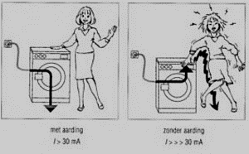 | 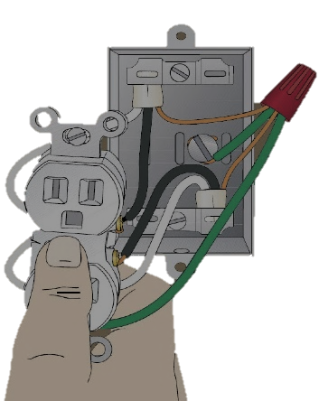  مأخذ | 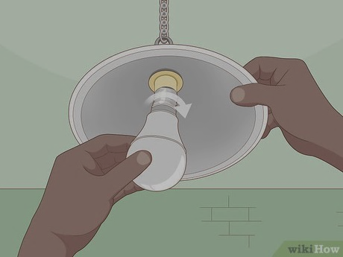  مصباح | 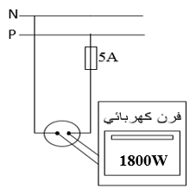  220v
- فسر سبب تكهرب الأم وسبب تكهرب الإبن.
- اقترح طريقة مناسبة لمساعدة الأب (مع الشرح) .
- لماذا لم يشتغل الفرن مع البرهان .؟
- ارسم مخطط شبكة كهربائية محترما قواعد الأمن الكهربائي لتجنب كل مشكلة من المشاكل السابقة .

